**Учебные пособия**

для занятий по курсу ПОУ «Подготовка к школе»

1. Л.В. Игнатьева, Е.В Колесникова.

* **Азбука. Мой первый учебник**

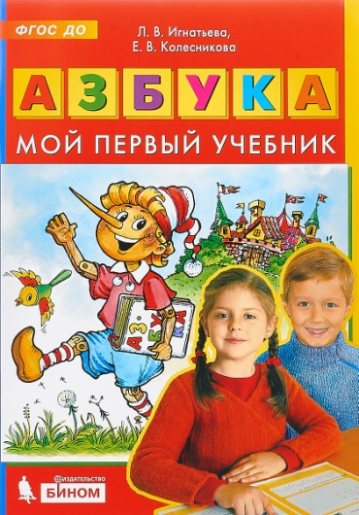

2. Л.В.Игнатьева.

* **Читаю и пишу – Рабочие тетради № 1, 2**

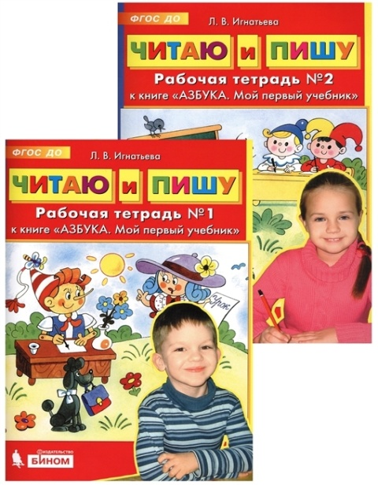

3. К.В.Шевелёв

* **От цифры к цифре.**
* **Развивающие задания.**

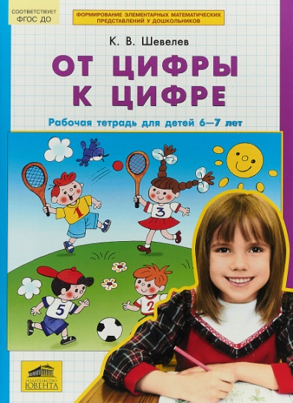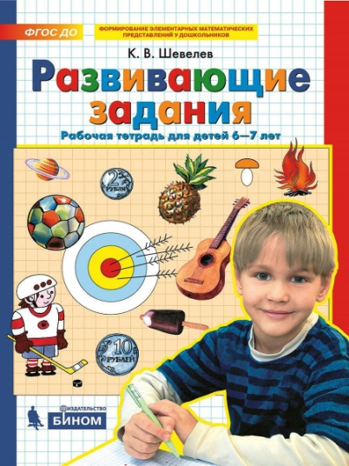

4. Пенал (текстильный, на 1 разворот), 1 ручка ученическая, 2 простых карандаша, ластик, линейка 15см, альбом (24 листа), восковые мелки или масляная пастель («Луч», «Гамма»), цветные карандаши (мягкие, не более 12 цветов), пластилин («Луч» классика), стек, клеёнка или дощечка, бумажные салфетки.